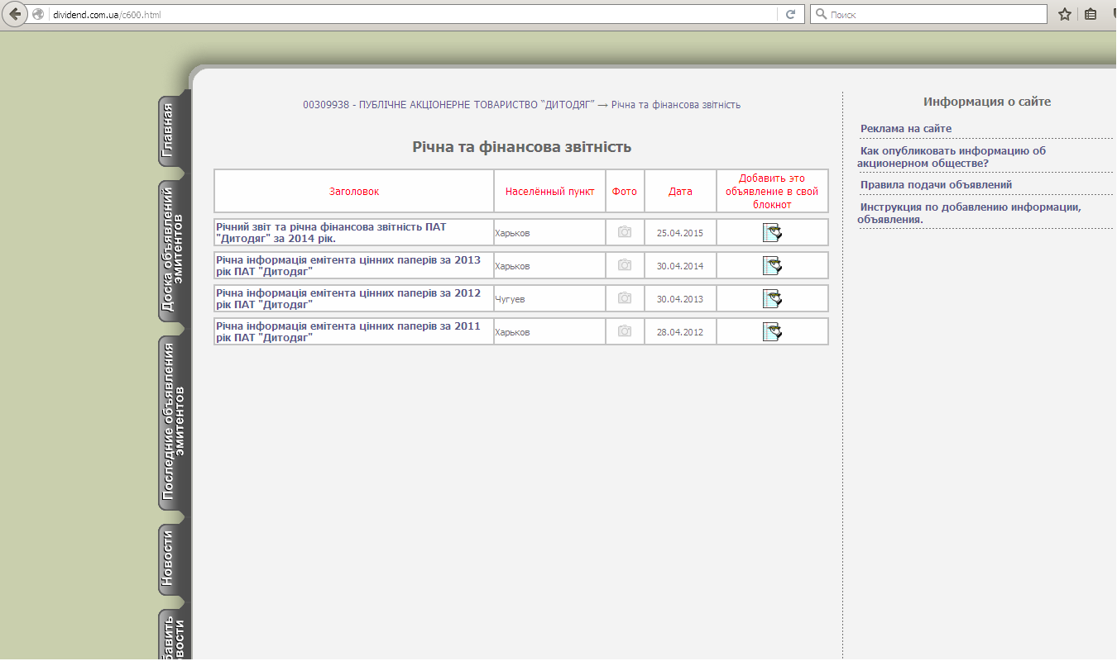

Річний звіт за 2011 рік | Розміщено 28.04.2012 | http://dividend.com.ua/c600-178.html
Річний звіт за 2012 рік | Розміщено 30.04.2013 | http://dividend.com.ua/c600-286.html
Річний звіт за 2013 рік | Розміщено 30.04.2014 | http://dividend.com.ua/c600-318.html
Річний звіт за 2014 рік | Розміщено 25.04.2015 | http://dividend.com.ua/c600-4586.html

